2024—2025学年第二学期七下1—12课历史复习提纲
班级： 学号 ： 姓名：
期中自查题型：单选题35题共70分；综合题2题共30分，总分100分。

第一单元 隋唐时期：繁荣与开放的时代
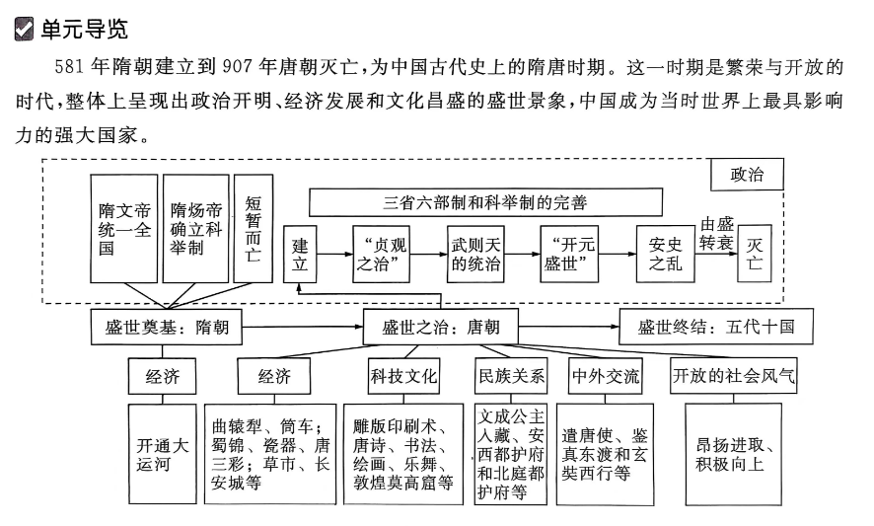
第1课 隋朝的统一与灭亡
一、隋的统一
1.581年，杨坚（即隋文帝）建立隋朝，定都大兴。589年，隋文帝灭掉陈朝，统一全国。
- 意义：隋的统一，结束了长期分裂的局面，顺应了民族交融的大趋势，进一步促进了南北方经济、文化的交流和发展。
3.发展措施：发展经济，编订户籍，统一南北币制和度量衡制度；加强中央集权，提高行政效率。作用：隋朝经济迅速恢复和发展，人口数量和垦田面积大幅度增长，成为国力强盛的王朝。
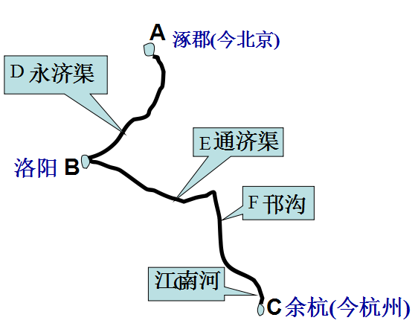
二、开通大运河
1.目的：加强南北交通，巩固隋王朝对全国的统治。
2.开凿：605年，隋炀帝(杨广）
3.概况：
（1）以洛阳为中心，北抵涿郡（北京），南至余杭郡（杭州）；
（2）由北往南分为：永济渠、通济渠、邗沟、江南河四段；
（3）连接海河、黄河、淮河、长江和钱塘江五大水系；
（4）地位：是当时世界上最长的运河。
4.作用：加强了南北地区政治、经济和文化交流，有利于国家统一和民族交融。
三、开创科举取士制度
1.背景：魏晋南北朝时官员的选拔权由上层权贵掌控，选官看重门第，不太注重才能。
2.创立：（1）隋文帝：废除了前朝的选官制度，依才能取士。
（2）隋炀帝：设置进士科，标志着通过考试选拔人才的科举制的正式确立。
3.作用：①加强了朝廷在选官上的权力，使通过考试选拔官员的用人制度逐渐确立②扩大了官员选拔的范围，③提高了官僚队伍的文化素养。④扩大了统治基础，对社会阶层流动起到积极作用，⑤推动了教育的发展。
4.地位：成为历朝选官的主要制度，一直维持了约1300年。
四、隋朝的灭亡
隋炀帝的暴政（原因）使社会矛盾激化，导致农民起义，618年隋炀帝在江都被部下被杀，隋朝灭亡。
第2课 唐朝建立与“贞观之治”
- 唐朝的建立
- 背景： 618年，李渊称帝，建立唐朝，定都长安。626年，李世民（唐太宗）即位，年号“贞观”。
- “贞观之治”
1. 唐太宗吸取隋亡教训，勤于政事，开创唐朝的繁荣局面。
2.措施：（1）用人举措：虚心纳谏，善于用人（魏征（敢于直言）被称为知得失“镜子”的、著名宰相房玄龄（善于谋略）和杜如晦（敢于决断）等）
（2）政治方面：①进一步完善三省六部制；②制定法律并减省刑罚；③增加科举考试科目，其中进士科逐渐成为最重要的科目；④严格考察各级官吏的政绩。
(3)经济政策：减轻田租和劳役负担，积极鼓励发展农业生产。
3.表现：政治较为清明，经济得以恢复和发展，国力不断增强，文化教育昌盛，各民族友好关系进一步发展，史称“贞观之治”。
二、武则天的统治
1.地位：唐高宗的皇后，后改国号为周，以洛阳为都城成为中国历史上唯一的女皇帝。
2.措施：①打击敌对的官僚贵族；②大力发展科举制，创立殿试制度，不拘一格选拔人才；③减轻人民负担，重视发展生产。
3.作用：经济持续发展，社会相对稳定，人口数量不断增长，为后来“开元盛世”局面的出现奠定了基础。（“治宏贞观，政启开元”）
第3课 开元盛世
一、盛世局面的出现
1.出现原因：唐玄宗即位后，稳定政局，积极进取，重用贤能之人，如姚崇、宋璟等。
2.改革措施：抑制权贵势力，整顿吏治，裁减冗余官员；大力发展农业，兴修水利工程，整顿漕运并改革税制；注重文化教育，组织编修图籍。
3.盛世表现：政治稳定，经济繁荣，文化发达，国库充实，人口增长显著，民众生活安定，出现“开元盛世”的繁荣景象。
二、经济的繁荣
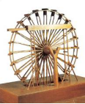
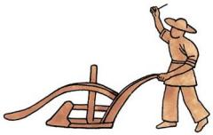
1.农业发展：耕地面积扩大，生产技术创新，曲辕犁和筒车得到推广应用，经济作物尤其是茶树种植有了长足发展，茶叶在唐朝已成为日常消费品。
2.手工业进步：纺织业、陶瓷业、造船业、矿冶业、造纸业等均取得发展。蜀锦冠绝全国；越窑青瓷如冰如玉；邢窑白瓷类雪似银；唐三彩色彩艳丽。
3.商业繁荣：长安、洛阳、扬州、广州、益州等大都市兴起，有“扬一益二”的说法；草市逐渐发展起来；商品种类日益丰富，涵盖粮食、茶叶、丝绸、瓷器等；海陆丝绸之路畅通无阻。
三、国际大都市长安
1.城市结构：宫城是皇帝起居和办公之地；皇城为中央官署所在地；外郭城实行坊市制度。
2.坊市制度：前期：坊（居民居住区）和市（商品交易区）有严格区分，坊门、市门按规定时间开闭；后期：随着城市发展和商品经济繁荣，坊市制度逐渐松弛。商业活动和居民日常生活在时间和空间上逐渐突破坊市制度的严格规定。
第4课 安史之乱与唐朝衰亡
一、安史之乱
1.爆发背景：唐玄宗在位末年，朝政腐败，社会矛盾尖锐。各地军镇长官节度使集军、政、财大权于一身，中央与地方力量对比失衡，形成外重内轻的局面。
2.叛乱开始：755年，安禄山和部将史思明发动叛乱。
3.叛乱过程：叛军从河北南下，先后攻占东都洛阳，攻下潼关，逼近长安。唐玄宗仓皇逃往成都，叛军占领长安。
4.叛乱结束：763年，唐肃宗任用郭子仪在回纥军队的援助下成功平定叛乱。
5.叛乱影响：对社会经济造成极大破坏，形成藩镇割据的局面，唐朝国势由盛转衰。
二、黄巢起义与唐朝灭亡
1.起义原因：唐朝后期，政治腐朽，宦官专权，藩镇割据严重，民众赋役繁重，生活艰难。
2.起义概况：874年，王仙芝在今河南起义；之后在黄巢的领导下，起义军攻入长安。最终，起义被朱温和其他藩镇联合镇压。
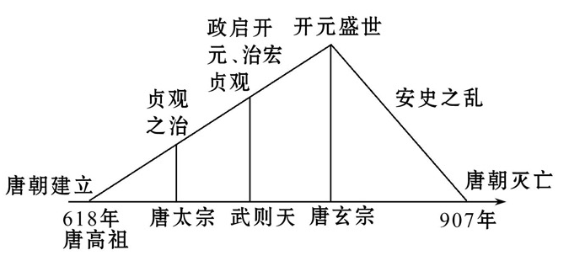
3.唐朝灭亡：907年，朱温建立后梁政权，唐朝宣告灭亡。
三、五代十国的更迭与分立
1.政权概况：北方黄河流域先后出现后梁、后唐、后晋、后汉、后周，史称五代；南方地区有吴、南唐、吴越、前蜀、后蜀、楚、闽、南汉、南平，再加上北方割据太原的北汉，合称十国。
2.特点：
（1）五代十国是唐末以来藩镇割据局面的延续。
（2）开国君主都是掌握兵权的武将。
（3）北方政权更迭，政局动荡不安；南方地区政局相对稳定，经济在原有的基础上也有一定的发展。
3.影响：各地经济联系、文化交流日益密切，各族交往进一步加强，统一因素不断增长。
第5课 隋唐时期的民族交往与交融
一、文成公主入藏（交往方式：和亲）
1.概况：唐太宗将文成公主嫁给吐蕃赞普松赞干布。641年，文成公主入藏，带去蔬菜种子、茶叶、丝绸以及医药、历法等方面的书籍。
2.意义：这一举措促进了吐蕃经济和社会的发展，增进了唐蕃之间的友好关系。
二、突厥
1.交往方式：战争
2.唐太宗击败东突厥汗国。实行开明的民族政策，被西北各族尊奉为“天可汗”；
3.唐高宗时消灭西突厥汗国，中央政权完全统一西域，先后设立安西都护府和北庭都护府，管辖西域的天山南北地区。
三、回纥（交往方式：册封）
1.唐玄宗时，册封骨力裴罗为怀仁可汗。
2.安史之乱爆发后，回纥出兵帮助唐朝平叛，后改名回鹘。
3.9世纪时，回纥汗国灭亡，余众大多西迁至今新疆地区，与当地民众融合，成为维吾尔族先民的主体。
四、渤海和南诏（交往方式：册封）
（一）渤海：1.东北的粟末靺鞨建立政权。2.唐玄宗封大祚荣为渤海郡王，以渤海为号，被誉为“海东盛国”。
（二）南诏 云南苍山洱海一带最南部的部落统一其他五诏，南诏政权建立。唐玄宗册封皮逻阁为云南王。
民族交往的影响：边疆地区得到开发，中央王朝加强了对各族地区的统辖，统一多民族国家得到进一步发展和巩固，唐朝成为当时世界上版图最大、势力最强的国家。
第6课 隋唐时期的中外文化交流
一、遣隋使和遣唐使
1.目的：学习中国先进文化
2.日本派遣使团来到中国，被称为遣隋使和遣唐使，其中阿倍仲麻吕是代表人物。
3.影响：唐朝的制度、天文历法、文字等传入日本，对日本社会发展产生了深远影响。
二、鉴真东渡日本传播佛教（唐玄宗时）
1.地位：鉴真是唐朝与日本的文化交流中，最有影响的人物。
2.贡献:六次东渡最终到达日本，传授佛法，传播中国的医药、文学、书法、建筑、绘画等，为中日文化交流作出了卓越贡献。
三、与新罗的交往
1.概况：新罗派遣使臣和大批留学生到唐朝学习先进文化，其中崔致远最为著名。新罗商人来到中国经商。
2.影响：新罗仿唐制建立政治制度，采用科举制选拔官员，还引入中国的科学技术，其建筑、艺术、服饰等多受唐朝影响。朝鲜半岛的音乐传入中国
三、玄奘西行天竺取佛经（唐太宗时）
1.概况：贞观初年，玄奘西行前往天竺取经，在佛学最高学府的那烂陀寺游学，成为佛学大师。
2.结果：他携带大量佛经回到长安，为中国佛教的发展作出了重大贡献。由其口述、弟子记录成书的《大唐西域记》，是研究中外交流史的珍贵文献。
四、与东罗马帝国、大食的交往
1.东罗马帝国：贞观年间，东罗马帝国的使臣到长安。开元时，进贡狮子、羚羊等。
2.大食：唐朝称古代阿拉伯人建立的帝国为大食。中国的造纸术经大食传播到西方，推动了世界文化的发展。
唐朝与亚洲、欧洲和非洲70多个国家和地区有往来，中国人被称为“唐人”。
第7课 隋唐时期的科技与文化
一、雕版印刷术
1.时间：至少在唐朝前期就已出现。《金刚经》
2.传播：传入新罗、日本、波斯等地，经波斯传至埃及与欧洲
3.影响：促进了世界不同地区文化的交流传播与文明的发展。
二、天文学与医药学
1.天文学：僧一行通过天文观测制定了《大衍历》，并组织实测地球子午线长度。
2.医药学：(1)唐高宗时编修的《唐本草》，是世界上第一部由国家编定颁布的药典.
(2)孙思邈：《千金方》总结了唐以前历代的医学理论和实践经验，重视药物的采集、配制和使用；孙思邈被后世尊为“药王”。
三、唐朝的思想家
1.背景：佛教广泛传播，寺院大量占有土地和劳动人口，引发社会经济问题，儒学正统地位也受到挑战。
2.代表：韩愈强烈抨击佛教，主张复兴儒学；柳宗元是唐朝无神论和朴素唯物思想的代表，认为人们掌握客观规律后，人力足以支配自然。
四、唐诗、书法与绘画
1.唐诗：唐朝是我国诗歌创作的黄金时期。李白生活在盛唐时期具有浪漫情怀，昂扬进取，被誉为“诗仙”，代表作有《静夜思》《将进酒》《早发白帝城》等；杜甫生活在由盛转衰时期，被誉为“诗圣”。其诗反映战争和政治腐败给人民带来的痛苦，有“诗史”之称 ，代表作是“三吏”“三别”；白居易生活在晚唐，诗作直面社会现实，通俗易懂，代表作有《长恨歌》《琵琶行》等。
2.书法：颜真卿的书法端正劲美，雄浑敦厚；柳公权的书法方折峻丽，笔力劲健。
3.绘画：题材和类型广泛。阎立本擅长人物画，神形兼备，代表作是《步辇图》；吴道子风格奔放，代表作是《送子天王图》。
五、敦煌莫高窟
4-13世纪，在甘肃敦煌陆续开凿上千座洞窟，内有大量精美雕塑和绚丽壁画。唐朝开凿的石窟，数量最多且保存最完好，敦煌莫高窟是闻名世界的艺术宝库。
第二单元 辽宋夏金元时期：民族关系发展和社会变化
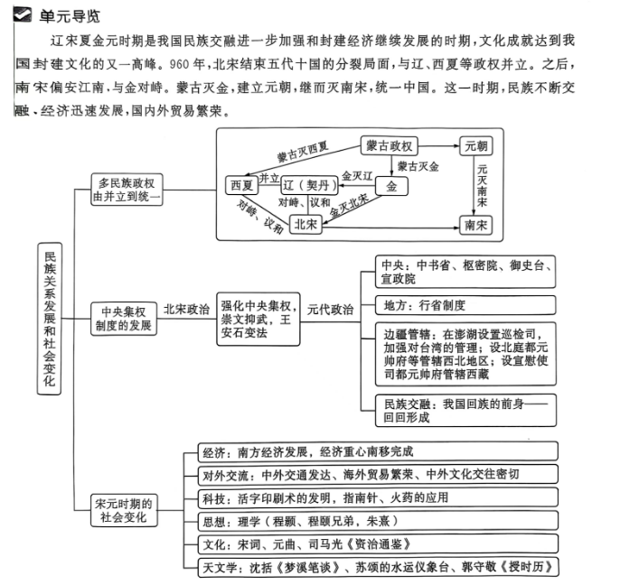
第8课 北宋的政治
- 北宋的建立与中央集权加强
1.北宋的建立：960年，后周大将赵匡胤（宋太祖）发动陈桥兵变，黄袍加身，改国号为“宋”，以开封为东京，作为都城，史称北宋。
2.北宋的局部统一：宋太祖和他的后继者依照先南后北的统一方针，结束了五代十国的分裂割据局面。
3.宋太祖实行崇文抑武方针，强化中央集权
军事上 | - 解除禁军高级将领的兵权，牢牢控制军队（杯酒释兵权）
军事上 | - 任用文臣管理军务
军事上 | ③经常调换军队将领，定期换防
政治上 | 在中央 | ①为防止宰相权力过大，采取分化事权的办法
政治上 | 在中央 | ②多设副宰相，设立多重机构
政治上 | 在地方 | ①派文臣担任各地州县的长官
政治上 | 在地方 | ②为防止知州权力过大，实施三年一换的制度
政治上 | 在地方 | ③设置通判，以分知州的权力
经济上 | 取消节度使收税的权力，消除了地方割据的物质基础
4.重视科举
（1）措施：①发展文教事业，改革和发展科举制，严格科举考试程序，殿试成为定制；②增加科举取士的名额，提高进士地位。
（2）影响：为读书人进入仕途开辟了道路，使北宋政权基础进一步扩大。营造了浓厚的读书风气，促进整个社会文化素养的提高，造就了宋朝科技发达、文化昌盛、人才辈出的文治局面。
5. 崇文抑武方针的积极影响：扭转了五代十国时期尚武轻文的风气，杜绝了武将跋扈和兵变政移的情况发生，有利于政权的稳固和社会的安定。
消极影响（弊端）：军队战斗力减弱、办事效率下降、朝廷的财政支出增加。
三、王安石变法
1.原因：①北宋的行政效率低下；②在边疆战事中屡战屡败；③政府官俸和军费开支浩大，财政入不敷出；④土地高度集中。
2.时间及人物：1069年，宋神宗任用王安石主持变法。
3.目的：通过变法，摆脱统治危机，实现富国强兵。
4.主要措施：（1）经济上：青苗法、募役法、方田均税法（增加国家财政收入）、农田水利法（促进农业发展）；（2）军事上：保甲法（加强对人民控制，增强军事实力）。
5. 结果：变法收到一些成效：财政收入大幅度增加，兴修水利工程一万多处。但新法触犯了大官僚、大地主的利益，遭到他们强烈反对。宋神宗死后，新法几乎全部被废除。

第9课 辽、西夏与北宋的并立
西夏
辽
北宋
- 契丹族与党项族
1.契丹族：（辽）
(1)北方游牧民族，916年，耶律阿保机统一契丹各部，建立政权，都城在上京。
(2)统治：发展生产，创制文字，国力不断增强。
2.党项族：（西夏）
(1)西北地区游牧民族，1038年元昊称大夏皇帝，定都兴庆府，史称西夏。
(2)统治：元昊仿效唐宋制度，订立官制、军制和法律，并鼓励垦荒，发展农牧经济，创制了西夏文字。
二、辽与北宋的和战
1.辽太宗时：占领燕云十六州，辽与中原王朝冲突不断。
2.宋太祖晚期：双方保持友好关系，互通使节。
3.宋太宗时：向辽发动数次战争失败，采取防御政策。
4.宋真宗时：
（1）澶州之战：1004年，辽军大举攻宋，一直打到澶州城下，威胁都城开封。宰相寇准力劝宋真宗亲征，最终打退辽军。
（2）“澶渊之盟”。——北宋与辽和议。1005年，北宋与辽议和，双方皇帝兄弟相称，北宋每年送给辽钱物，称为“岁币”，史称“澶渊之盟”。
（3）影响：此后很长时间，辽宋之间保持着和平局面。
三、西夏与北宋的关系
1.战争：元昊多次进攻北宋，北宋节节败退，但西夏损耗亦很大。
2.议和：北宋与西夏订立和约，元昊向宋称臣，宋给西夏“岁赐”。议和后，宋夏边界贸易兴旺。（宋与辽、宋与西夏边界开设贸易场所，称为“榷场”）
西夏
金
南宋

第10课 金与南宋的对峙
- 女真族的崛起
- 女真族居住在黑龙江流域和长白山一带，过着游牧渔猎的生活。
- 11世纪末，完颜阿骨打完成女真各部的统一。1115年，阿骨打建立女真政权，国号大金，他就是金太祖。
- 措施：模仿中原王朝制度，改革女真部落军政体制，颁行女真文字，发展生产。
- 金灭辽及北宋
- 金灭辽：北宋朝廷想借金的势力收复被辽占领的失地，与金订立盟约，相约夹攻辽朝。1125年，辽被金灭亡。
2.金灭北宋——靖康之变
（1）原因：北宋政治上的腐败和军事上的无能；宋徽宗、宋钦宗无心抵抗，妥协求和。
（2）标志：1127年，金军攻破开封，北宋灭亡。（靖康之变、靖康之耻）
三、南宋的偏安
1.南宋建立：北宋灭亡后（1127年）赵构（宋高宗）登上皇位，定都临安（今杭州），史称南宋。
2.岳飞抗金：
（1）南宋初年，岳飞率军北伐，在郾城大败金军。（“岳家军”）（郾城大捷）
（2）宋高宗和权臣秦桧害怕抗金力量壮大，危及自己的统治，以“莫须有”的罪名杀害了岳飞。
3.宋金和议：南宋向金称臣，并给金钱物，双方以淮水至大散关一线划定分界线，宋金对峙局面形成。金迁都燕京，改名为中都。南宋统治者偏安江南一隅。

第11课 元朝的建立与统一
一、元朝的建立与统一
- 蒙古族是北方游牧民族。1206年，铁木真完成蒙古草原的统一，建立蒙古政权，尊称为成吉思汗。
- 蒙古灭西夏：成吉思汗率军队进攻西夏。1227年西夏灭亡。
- 蒙古灭金：蒙古和南宋结盟，南北夹击金朝。1234年，蒙古灭金。
- 蒙古与南宋对峙：金灭亡后，南宋和蒙古直接对峙的局面形成。
- 元朝建立：
（1）1260年，忽必烈继承汗位后，接受汉人提出的“行仁政”“行汉法”“不嗜杀”的建议，施行治国安民的方略，广开言路，整顿吏治，注重农桑。依照中原王朝的统治方式，确立中央集权制度，加强对边疆地区的直接管辖。
（2）1271年，忽必烈定国号为大元，次年定都于大都，忽必烈就是元世祖。
7.元朝统一：（1）抗元英雄：陆秀夫、文天祥
（2）1276年，元军攻入南宋都城临安，南宋灭亡。1279年完成全国的统一。
8.统一意义：（1）完成了全国的统一，结束了我国历史上较长时期的政权并立局面。
（2）为统一多民族国家的进一步发展奠定了基础。
★政权灭亡顺序：辽→北宋→西夏→金→南宋
二、元朝的统治
1.中央：设中书省管理行政，下设六部；设枢密院管理军事；设御史台管理监察；设宣政院管理全国宗教和西藏地区军政事务。
2.地方：创立行省制度：行省是中书省临时派出处理地方事务的机构，后转变为常设的地方最高行政机构。元朝把山东、山西和河北等地直属于中央的中书省。全国设置10个行省，在行省之下设置路、府、州、县，这种制度被称作“行省制度”。
（2）影响：行省制度的创立，是我国古代地方行政制度的重大改革，成为我国省制的开端。
3.直接管辖边疆
对辽阔的疆域采取因地制宜的方式，在各地设置相应的管理机构。
（1）东南地区：在澎湖岛设置了澎湖巡检司，管辖澎湖和琉球（今台湾），这是历史上中央政府首次在台湾地区正式建立的行政机构。
（2）西域：设置北庭都元帅府管理西域的军政事务。
（3）西藏地区：设宣政院管理全国宗教和西藏地区的军政事务。设置宣慰使司都元帅府，驻军西藏。意义：从此西藏正式成为中央直接管辖下的一个地方行政区域。
三、元朝疆域和民族交融
1.性质：元朝是我国历史上第一个由少数民族贵族为主建立的全国性的统一王朝。
2.疆域：“北逾阴山，西极流沙，东尽辽左，南越海表”，超越汉朝和唐朝,领土包括今新疆、西藏、云南、东北广大地区、台湾及南海诸岛。
3.地位：元朝的版图是我国历史上最大的。
4.民族交融：
- 主要表现：来自波斯、阿拉伯的人，同汉、蒙、畏兀儿等族长期杂处，互通婚姻，逐渐交融，开始形成一个新的民族——回回，是我国回族的前身。
- 影响：元朝境内大规模的人口流动，促进了各族经济、文化的发展与交融，加强了各族间的了解与联系，对中华民族进一步交融具有重要意义。

第12课 辽宋夏金元时期经济的繁荣
- 农业的发展
1.原因：南方的战乱较少，北方人口大批南迁，带去了先进生产技术。
2.表现：（1）粮食作物：①由越南传入的占城稻，北宋时推广到东南地区；②水稻产量跃居粮食产量首位；③出现“苏湖熟（苏常熟），天下足”的谚语（表明长江下游、太湖流域成为丰饶的粮仓。）南粮北运。
（2）经济作物：南方各地普遍种植茶树、棉花。
- 手工业的兴盛
1.概况：两宋时，南方的手工业非常繁荣，纺织业、制瓷业、造船业的成就尤为突出。
2.表现：
（1）北宋时，南方的丝织业胜过北方；南宋后期，棉纺织业兴起，海南岛已有比较先进的棉纺织工具，棉纺织品种类较多，黄道婆推广海南黎族地区先进的棉纺织技术到松江，元朝时，棉布逐渐替代了麻布，称为人们主要的衣被原料，松江成为全国棉纺织业中心。
（2）宋朝是中国瓷器发展史上的辉煌时代。五大名窑瓷器别致；南宋时，江南地区成为我国制瓷业中心。元朝时青花瓷代表制瓷技术的高超水平。
（3）北宋时期矿冶业在手工业中占有重要地位。煤得到大量开采，还广泛用于冶铁炼钢。
（4）广州、泉州、明州的造船业，在当时世界上居于领先地位；北宋东京郊外，建有世界上现存最早的船坞；南宋制造的海船配备了指南针。
三、商业贸易的繁荣
1.商业：
（1）概况：宋代商业的繁荣超过了前代，兴起很多商业城市。最大的是北宋东京张择端《清明上河图》描绘其繁荣景象、南宋临安和元大都，人口多达百万。辽的上京、西夏的兴庆府和金的燕京，商业都很繁盛。
（2）表现：①北宋时大城市的商业活动突破市和坊的界限。②到处可开店铺；经商的时间不再受限制，③早市和夜市进一步发展；④城市与农村之间的市镇发展成为商业贸易区。⑤娱乐兼营商业的场所称为瓦子，专供演出圈子叫勾栏。
2.货币：
（1）北宋前期，四川地区出现“交子”，这是世界上最早的纸币。
（2）南宋时纸币发展成与铜钱并行的货币。
（3）元朝时纸币（至元宝钞）作为主币在全国范围内发行。
3.经济重心南移：从唐朝中期开始的经济重心南移（从黄河流域到长江流域），到南宋时最后完成。政府的下财政收入和粮食供应都依靠江南地区。（“国家根本，仰给东南”——《宋史》）
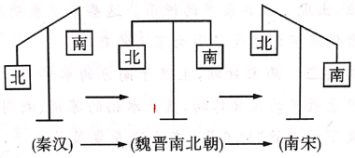
★经济重心南移的过程和原因：
1.过程: ①秦汉时期，我国的经济重心在黄河流域。②魏晋南北朝时期，经济重心仍在北方（黄河流域），江南地区得到开发和发展，南北趋于平衡。 ③到南宋时，经济重心转移到长江流域。
2.原因:（根本原因：生产力的不断发展。）
①南方相对安定的社会环境；②北民南迁，带来了大量劳动力和先进的生产技术；
- 江南自然条件的变化；④统治者对农业的重视等。

第 13 课 辽宋夏金元时期的对外交流
- 发达的对外交通
- 唐中期以后：受割据、战乱等因素的影响，海上丝绸之路的重要性渐趋下降
- 宋代：海路交通日渐发达，形成多条航线。
- 元代：打通被阻断的陆路交通线，建立了与中亚、西亚及东欧等地区的联系。元朝海上丝绸之路进入鼎盛时期，东海航线可达朝鲜半岛、日本，南海航线可达东南亚 、南亚、西亚、北非、东非 和欧洲等地。

二、繁荣的海外贸易

1、政策支持：宋元政府在主要港口设立市舶司 ，管理船舶、关税、货物及外商招徕等。

2、贸易盛况：宋元时，外贸税收所得在政府财政收人中占有重要地位；海外贸易超过前代，当时中国商船的踪迹，远至 阿拉伯半岛 和 非洲东海岸，其中，中国与 朝鲜半岛、日本越南等交往最密切。

3、著名商港：广州 、泉州 、明州是闻名世界的大商港。

4、贸易商品（出口）：以瓷器、茶叶和丝织品为主。进口：多为香料、象牙、珠宝等，且种类越来越多。

三、密切的中外文化交流

1. 原因： 陆路和海路交通的发展。

2、“引进来”：西方的医学创造发明，如医学、天文、数学、宗教、音乐、建筑度等传到中国。《回回药方》中记载了治疗骨折的方法。

4、“走出去”：创造发明，如印刷术、火药、指南针、纸币和驿传制度输往国外。天文、历法、农业和手工业生产技术对亚欧地区的社会、经济和文化发展起到重要作用。西亚和北非工匠仿制的瓷器，具有鲜明的中国风格。

第 14 课 辽宋夏金元时期的科技与文化

一、活字印刷术的发明

1、背景：雕版印刷术进一步发展，但雕版费工费时，一套版只能印一种书。北宋毕昇发明活字印刷术。元代王祯总结并创新了木活字技术。元朝中期出现锡活字印刷。13世纪时，先后传人 朝鲜半岛、日本及东南亚地区，又经丝绸之路传到波斯，经蒙古西征等途径传入欧洲，对人类文明的发展产生重大影响。

二、指南针、火药的应用

1、指南针：我国古人很早就认识到磁石指南的特性并加以利用。先秦时期文献记载了司南，宋代开始用人造磁铁制成指南的工具，后制成罗盘（应用：北宋末年，开始用于航海，经阿拉伯地区传至欧洲）指南针的发明和使用对世界经济文化的交流和发展起了巨大的推进作用。同时它也为欧洲航海家开辟新航路和实现环球航行提供了重要条件。

2.火药：唐朝时，中国人已经发明了火药。唐末，开始用于军事领域；宋元时期，更多地用于战争；元朝发明了火铳：13世纪传人阿拉伯地区，14世纪初经阿拉伯人传入欧洲。

三、天文学的发展
1、北宋科学家沈括创制“十二气历”，其著作《梦溪笔谈》综合了我国古代主要是北宋时期的许多科技成就。北宋科学家苏颂主持创制了水运仪象台，比欧洲同类天文仪器早了数百年。元期科学家郭守敬编成《授时历》，他测定的一年时长与现行公历的取值几乎相同。

四、理学

1、宋代儒学在兼收并蓄的基础上形成理学，也称“程朱理学”。程颢、程颐 兄弟主张：理是天下万物都要遵循的普遍原则。

2.朱熹：理学集大成者，强调存天理，灭人欲，其思想有利于维护封建统治， 逐渐成为我国古代的统治思想。

3、影响：丰富了中华文化的思想内涵，但它强调封建礼教，束缚了人们的精神追求。

五、宋词和元曲

1、词是一种新体诗歌，也称长短句，在唐朝已出现，在宋代成为主要的文学形式之一。

2、宋代词人苏轼：其词气势豪迈。李清照：其词 风格委婉。辛弃疾：其词气势豪迈。南宋爱国主义诗人陆游的诗抒发了爱国情怀。

3、元曲在前代说唱、戏曲艺术的基础上形成，形式有散曲和杂剧。代表：关汉卿（作品悲剧《窦娥冤》）、马致远 、王实甫等。

六、司马光和《资治通鉴》

1、体例：编年体通史。记述了从战国到五代共1300多年的历史。

2、地位：《资治通鉴》地位：与司马迁的《史记》并列为我国史学的不朽巨著，二人被称为“ 史学两司马”。

第三单元 明清时期：统一多民族国家的巩固与发展

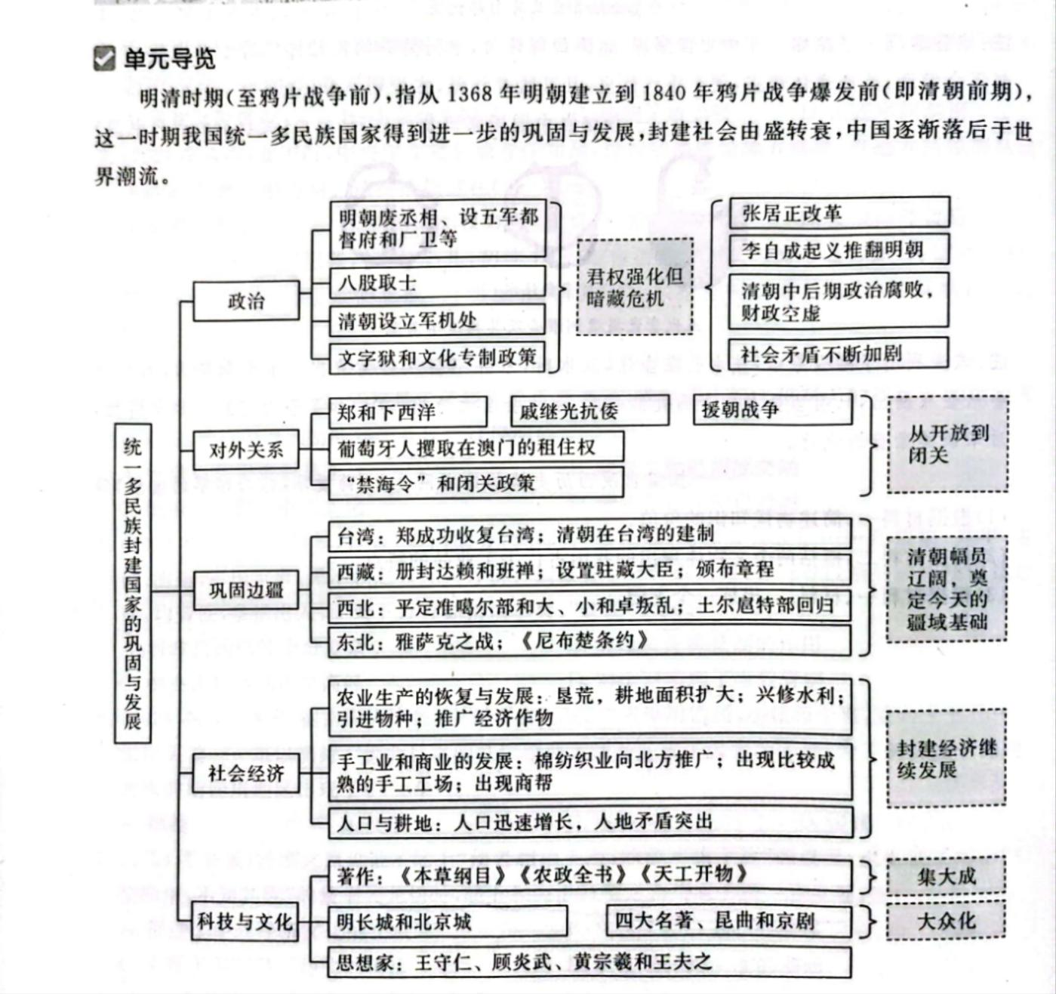

第三单元 明清时期：统一多民族国家的巩固与发展

第 15 课 明朝的统治

一、明朝的建立
1.背景：元朝 末年，政治腐败。1351年，黄河 下游地区爆发农民起义。
2.建立：1368年 ，朱元璋（明太祖）称帝，建立明朝，定都应天府（今江苏南京），随后，明军攻占大都，结束了元朝的统治。

二、朱元璋强化皇权
1.原因：朱元璋认为元朝的灭亡是由于地方分权和朝臣的权力过大。
2.措施：
(1)在地方：①朱元璋取消行中书省，设立“三司”；（分权：使行省权力分散）
②分封诸子为王，驻守各地，监控地方，巩固皇室。
(2)在中央：①废除丞相制度 和中书省，提升六部的职权，使六部直接向皇帝负责。
②分兵权，权分五军都督府，将军队调动和武官任命的权力统归兵部， 皇帝直接掌握军事大权。
(3) “厂卫”制度： ①为监视官民，朱元璋 设立了由皇帝 直接指挥的锦衣卫。
② 明成祖又成立了同类机构东厂。
③明宪宗成立西厂。
3.影响：皇权高度集中，君主专制大为加强。

三、科举考试的变化
1.考试范围：考试的题目必须来自“四书”“五经”，对题目的解释必须以朱熹的 《四书章句集注》为标准。
2.答题要求：要求答卷由八 个部分组成，称为“八股文”。
3.影响：八股文形式呆板，脱离实际，禁锢思想，流弊日益严重。应试的人成为皇帝 旨意的顺从者。

四、民族关系

1.东北女真：明成祖在黑龙江下游设奴儿干都司。黑龙江、乌苏里江和松花江流域等地和库页岛，在明朝前期就已纳入有效管理。

2.北方的蒙古各部：1571年，明朝封蒙古俺答汗为王，并达成通贡和互市的协议，史称“隆庆和议”。

第 16 课 明朝的对外关系

一、郑和下西洋
1.背景：15世纪初，明朝成为当时世界上的强国。（国力强盛）
2. 目的：(1)提高明朝在国外的地位和威望；
(2)用中国的货物去换取海外的奇珍。
3.概况：1405-1433 年，郑和率船队七 次下“西洋 ”（明成祖、明宣宗时期）。
4.航程：先后到达亚洲和非洲的 30多个国家和地区，最远到达非洲东海岸和红海沿岸。
5.影响：
(1)远航时间长，规模大，是世界航海史上的空前壮举。
(2)增进了中国与亚非国家和地区的相互了解和友好往来。
(3)为人类的航海事业作出了伟大贡献。

二、戚继光抗倭
1.背景：
(1)元末明初， 日本的一些武士和奸商，组成海盗武装集团，被称为“倭寇”。
(2) 明朝中期，随着 日本国内社会动荡加剧，特别是由于明朝国力减弱，海防松懈， 倭寇对中国沿海的武装抢劫日益猖獗。
2.抗倭：戚继光组建“戚家军 ”，1561 年，在台州 九战九捷，平定浙东倭患。与其他 抗倭将领一起先后消灭了福建、广东两地的倭寇，基本解除了东南沿海的倭患。
3.评价：
(1)戚继光领导的抗倭战争是一场反侵略的战争。
(2)戚继光是我国历史上一位伟大的民族英雄。
三、援朝战争
1.背景：明朝继承了我国历代王朝处理周边关系的方式。
2.概况：万历年间，日本权臣丰臣秀吉发动侵朝战争，明朝两次出兵援朝并取得胜利。
3.影响：沉重打击了日本的政治军事势力，明朝国力也因此受到削弱，对东亚政治军事格局产生了深远影响。
四、葡萄牙攫取在澳门的居住权
1.1553年,葡萄牙 殖民者攫取了在我国广东澳门的居住权。
2.后来，明政府在澳门设置守澳官，驻扎军队，加强对澳门的管理。

第 17 课 明朝的灭亡

一、政治腐败与张居正改革
1.政治腐败： (1) 皇帝 多是沉迷享乐，疏于朝政。
(2) 统 治 集 团 内部 钩心斗角，纷争不已。
2. 社会动荡： (1)中央对社会的控制力下降，官吏贪赃枉法，对民众百般盘剥。
(2)统治阶级疯狂兼并土地，致使大量农民流离失所。
3.张居正改革：
(1) 时间：万历初年
(2) 措施：①推行“一条鞭法”，在清丈田亩的基础上，将田赋、徭役和其他杂税合并，计入田亩，用白银收税。②整顿吏治

二、李自成起义推翻明朝
1.原因： (1)根本原因:政治腐败，赋税苛重，阶级矛盾尖锐。
(2)直接原因:陕西北部连年灾荒，官府催征如故。
2.经过：(1)李自成提出“均田免赋 ”的口号。
(2) 1644年，李自成在西安建立政权，国号大顺。
(3) 1644年4月，起义军攻进 北京城。明朝末帝崇祯 自缢，明朝 灭亡。

三、满洲兴起和清兵入关
1. 兴起：(1)1616年 ， 努尔哈赤 统一女真 各部，国号大金，史称 后金。
(2)1635年 ，皇太极 改族名为满洲；1636年，改国号为大清。
2.入关：明朝灭亡后，驻守重镇山海关的明军将领吴三桂降清，引清军入关，夹击 李自成的军队，李自成最后失败。

四、清朝对全国的统治
1.清朝以北京 为都城，继续消灭明朝 残余势力和反清 力量，建立对全国的统治。
2.巩固：
(1)政治：基本沿袭中原王朝的做法，进一步加强中央集权，维护政治大一统。
(2)思想文化：推崇儒家学说，继承历代文化传统。

第 18 课 统一多民族国家的巩固和发展

一、郑成功收复台湾和清朝在台湾的建制
1.背景：明朝末年，荷兰殖民者侵占台湾,对其实行殖民统治。
2.过程：
1661年，郑成功 率军把敌人包围在赤崁城 和台湾城。1662年，荷兰 殖民长官投降。
3.意义：(1)台湾 重回祖国怀抱。(2)郑成功是我国历史上的民族英雄。
4.清朝在台建制：
⑴1683 年，清军进攻台湾，台湾归入清朝的版图。
⑵1684 年，清朝设置台湾府（康熙时），隶属福建省。
意义：加强了中央政府对台湾的管辖，巩固了东南海防，利于台湾社会经济的发展。 ⑶1885 年，台湾正式建省，成为中国的一个行省。

二、清廷对西藏地方的有效管辖（西南地区）
1.册封：
(1)顺治 皇帝接见五世达赖喇嘛，赐予他金册、金印和“达赖喇嘛 ”的封号。
(2)1713 年，康熙帝 册封西藏另一位首领“班禅额尔德尼”封号。
(3)此后,历代达赖和班禅都必须经过中央政府的册封 2.管理：
(1)措施：①1727年（雍正），清朝在西藏设置驻藏办事大臣，监督西藏地方政务。
②1751年，清朝在西藏地方设立噶厦，授达赖喇嘛 和驻藏大臣管理政教事务。
③1793年，清朝颁布《钦定藏内善后章程》29 条，规范了 西藏 地方行政体制和法规， 如金瓶掣签制度（乾隆）。
(2) 意义：有效地加强了对西藏的管辖。
3.维护：乾隆时，六世班禅拒绝英国殖民者遣使入藏，表示整个西藏都是中国主权 管辖范围内的地方。

三、巩固西北边疆（西北地区）
1.康熙平定噶尔丹叛乱：
(1) 背景：蒙古族准噶尔部首领噶尔丹在俄国的唆使下，攻占回部，并占领了青海、 蒙古的许多地区。
(2) 结果：康熙皇帝三次率军亲征，平定了叛乱,稳定了西北部边疆地区。 2.乾隆平定大、小和卓叛乱：
(1)背景：回部上层贵族大、小和卓 发动叛乱，形成割据势力，残害人民。
(2)乾隆调兵讨伐，在维吾尔等族人民的支持下，平定了大、小和卓的叛乱。
(3) 管理：设置伊犁将军，管辖包括巴勒喀什池在内的整个新疆地区。清军驻扎新疆 各地，设置哨所，加强了对 西北地区的管辖。
3.蒙古族土尔扈特部回归祖国：
(1)时间：1771 年。
(2)事件：西迁的蒙古族土尔扈特部，因不堪忍受沙皇俄国的控制和压迫，在渥巴锡 的领导下，返回新疆，得到 清政府的妥善安置。
(3) 意义：为多民族国家的 巩固和发展 谱写了光辉的篇章。

四、雅克萨之战（东北地区）
(1)背景：17 世纪中期，俄国的势力入侵我国黑龙江 流域。
(2)事件：康熙皇帝命令清军两次进攻盘踞在雅克萨的俄军。
(3)结果：1689年中俄平等协商签订了第一个边界条约《尼布楚条约》。从法律上肯定 了黑龙江和乌苏里江流域包括库页岛在内的广大地区都是中国的领土。

五、清朝的疆域：

清朝前期，中国成为一个幅员辽阔、人口众多、国力强大的 统一多民族国家。

第 19 课 清朝君主专制的强化

一、军机处的设立
1.背景： (1)清初，一切军国大事由满洲贵族组成的议政王大臣会议决定。
(2)康熙时，为了抑制满洲贵族的权力，加强君主专制,设立了南书房。
2.军机处的设立：
(1) 时间：雍正年间。
(2)作用：辅助皇帝 处理政务
(3)地位：辅助皇帝处理政务的最重要的中枢机构。
(4)职责：军政大事完全由皇帝裁决，军机大臣照皇帝的旨意拟写成文，经皇帝审 阅同意后传达给中央各部和地方机构去执行。
3.影响：便于皇帝独掌朝政，皇帝具有至高无上的权威，使君主专制进一步强化。

二、文字狱与文化专制政策

1.文字狱：
(1) 目的：从思想领域 严密控制 士 人
(2)时期：康熙、雍正和乾隆三朝。
(3)做法：从知识分子的文章、诗词中摘取只言片语，加以歪曲解释，再 借题发挥， 罗织罪状，制造大批 冤狱，很多人因此被 处死，连亲属、师友都受到 迫害。
(4)影响：①规模大、次数 多、远超 前代。造成了社会恐怖，摧残了人才；
②禁锢了人们的思想言论，严重阻碍了 思想、学术的发展和进步。 2.文化专制政策：
(1)大力提倡尊孔读经，整理 文献 和编纂书籍。
(2)对全国书籍 进行全面检查，查禁和销毁 大量珍贵书籍。 三、不断加剧的社会矛盾
1.官场：官吏贿赂上级，结党营私；乾隆以后，清朝的官僚体制从整体结构上呈现 出日益腐败的趋势。
2.财政：官僚机构臃肿，财政收入入不敷出，出现财政危机。
3.社会：土地兼并 严重；社会的 贫富分化 十分严重。

四、闭关锁国政策
1.原因：
(1)清朝统治者 认为天朝 物产丰富，无所不有，不需要同外国进行经济交流。
(2) 统治者担心国家领土主权 受到侵犯，又惧怕沿海人民同外国人交往危及自己统治。 2.含义：严格限制对外贸易。
3. 闭关锁国的表现：
(1)顺治时期，颁布“禁海令 ”，严厉限制海上贸易。
(2) 台湾建制后，开放宁波、漳州 等地为对外通商口岸，但严格限制出口商品种类 和出 海船只载重量。
(3) 1757年（乾隆），只开放 广州 一处作为对外通商口岸，朝廷特许“广州十三行”统一 经营对外贸易，并管理外国商人。

4.影响：
(1)积极：对西方殖民者的侵略活动曾起到过一定的 自卫作用。

(2) 消极：清廷闭关自守，无法适应新的外部环境，中国逐渐落伍于世界历史的发展进程。
第 20 课 明清时期社会经济的发展

一、农业生产的恢复和发展
1.背景：
(1) 元末人民饱受战乱之苦 。
(2) 明清的统治者认识到恢复和发展农业生产的重要性
2.措施
(1) 明清时期，核查全国土地，编制土地文册。
(2) 明清时期，政府鼓励百姓开垦荒地
(3) 在兴修水利方面，对黄河、淮河等大河以及大运河进行治理。
(4) 在庄稼种植 方面，改进种植技术，改良新品种，推广玉米、甘薯 等高产作物。
2.表现：
(1)清朝前期，耕地面积 不断扩大。
(2)经济作物的种植也有了较大的发展，品种增加，种植面积扩大。
(3)农产品商品化程度进一步加深。
3.作用：
(1)农业生产的发展，有利于社会的稳定和繁荣。
(2)对手工业和城镇商品经济的发展起到了推动作用。

二、手工业和商业的发展
1.手工业发展的表现：
(1)纺织业：松江是棉纺织业中心，苏州是丝织业中心。
(2)制瓷业：景德镇使制瓷中心
(3)当时已出现了比较成熟的手工工场，有些颇具规模。
2.商业发展的表现：
(1)条件：清朝前期，农业、手工业的发展促进了商品的流通。陆路和水路 运输发达。
(2)表现：①形成了区域性乃至全国性的商业网络。
②中国的商品大量销往国外，美洲等地的白银通过海外贸易流入中国。中国经济成为全球经济体系中的重要一环。
③形成了一些大的商帮，例如：晋商 和徽商
三、人口的增长
- 原因：清朝前期 统治者采取恢复社会经济的 措施，使经济发展，国力增强，社会安定。
康熙、雍正时期进行丁税改革。
- 表现：乾隆末年，全国人口达3亿 ，占当时世界总人口的三分之一。
3.人口快速增长的影响：
(1)人口快速增长，导致人地矛盾逐渐突出。

(2)大量人口流向边疆地区，开垦荒田，发展生产，极大地促进了边疆的社会繁荣。
第 21 课 明清时期的科技与文化

一、科技名著
1.医药：《本草纲目》
(1)作者：明代杰出的医药学家李时珍。
(2)影响：总结了我国古代药物学成就，丰富了我国医药学宝库，在世界医药史上占 有重要地位。
2.农业：《农政全书》
(1)作者： 明代 徐光启。
(2)影响：全面总结我国古代农业生产的先进经验、技术革新和作者关于农学的创 新研究成果，是明末一部重要的农业科学巨著。
3.工艺 ：《天工开物》
(1)作者：宋应星
(2)影响：全面总结我国古代 农业 和手工业 生产技术，被誉为“ 中国17世纪的工艺百科全书”

二、明长城和北京城
1.明长城： (1)修建目的：防御北方蒙古贵族南扰。
(2)起止：东起鸭绿江边，西至嘉峪关，总长万余里（在古长城的基础上修筑）。
2.北京城：
(1)建造：①基础：元大都。② 明成祖朱棣选定北京为都城，1421 年正式迁都北京。
(2)概况：北京城有宫城、皇城、内城和外城。北京城的核心是宫城(即紫禁城，今称故宫)。
3.特点：整个北京城平面呈凸字形，中轴线纵贯南北，形成了布局均衡、完整和谐的巨大建筑群。
三、明清的思想家
1.明中期；王守仁认为心是万物的主宰，提倡“心即理”“知行合一”和“致良知”，影响很大。
2.明末清初：
(1)黄宗羲：激烈反对君主专制制度，批判君为臣纲的封建教条。
(2)顾炎武：区分了“亡国”和“亡天下”，认为改朝换代是亡国，文化沉沦是亡天下。
(3)王夫之：朴素唯物主义思想家，认为社会是发展的、进化的。
四、小说和戏曲
1.背景：商品经济的发展和市民文化的繁荣
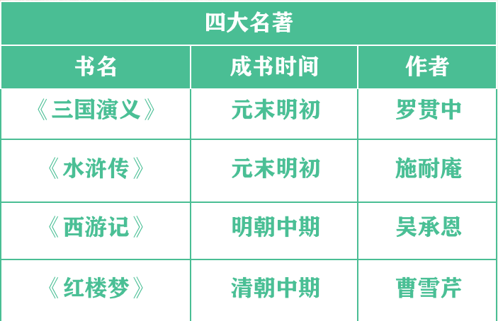

2、昆曲与京剧艺术
(1)昆曲： 原是流行于苏州昆山一带的昆山腔。
(2)发展：明朝万历末期 成为一个全国性的剧种，代表作有汤显祖的《牡丹亭》。
(3)顶峰：清朝前期 发展到顶峰，洪昇的《长生殿》、孔尚任的《桃花扇》成为昆曲的传世之作。
2.京剧：
(1)背景：乾隆时，北京 成为戏班荟萃之地。1790年四大徽班 先后到北京献艺。
(2)形成：徽调吸收昆曲、秦腔、京调、汉调等地方戏的优点，在道光年间形成新的 剧种“皮黄戏 ”，后被称为“京戏 ”或“京剧”。

专题总结
★专题一：科举制（古代选官制度）
朝代 | 内容
隋朝 （创立） | 隋文帝：初步建立起通过考试选拔人才的制度；  隋炀帝：创立进士科，标志着科举制的 正式确立。
唐朝 （完善） | 唐太宗：增加科举考试科目，进士科逐渐成为最重要的科目；  武则天：创立殿试制度，不拘一格选拔人才；  唐玄宗：诗赋 作为科举考试内容促进唐诗繁荣发展。
宋朝 （发展） | 增加科举取士的名额，提高 进士 地位。
明清 （衰落） | 内容：“四书”“五经”,必须以朱熹的《四书章句集注》为解释标准。  格式：“八股文”影响：八股文禁锢思想，应试的人成为皇帝旨意的顺从者。
作用 | 积极：①加强了皇帝在选官 和用人 上的权力；②扩大了官员选拔的范围；  ③使有才学的人能够由此参政；④促进了社会阶层的流动；⑤推动了教育 的发展。  消极：明清时科举制僵化，阻碍思想学术的发展，禁锢了人们的思想言论。
★专题二（政治方面）：君主专制强化，中央集权加强
朝代 | 在中央的措施（君主专制加强） | 在地方的措施（中央集权加强）
宋  （宋太祖） | ①为防止宰相权力过大，采取分化 事权的办法；  ②多设副宰相，设立多重机构；  ③经常调换军队将领，定期换防， 控制对军队的调动。 | ①派文臣担任各地州县的长官；  ②为防止知州权力过大，实施三年一 换的制度；  ③设置通判，以分 知州的权力；  ④取消节度使收税的权力，设置转运 使，把 地方财赋收归中央。
元  （忽必烈） | 中书省（行政），下设六部；枢密 院（军事）；御史台（监察）。 | ①行省制度：在历史上 影响深远。 ②管辖边疆：  东南：澎湖巡检司（琉球：台湾）  西域：北庭都元帅府  西藏：宣政院
明  （明太祖） | ①废除丞相制度和中书省，提升六 部的职权，六部直接向皇帝负责。  ②分兵权，权分五军都督府，皇帝 直接掌握军事大权。  ③“厂卫”特务统治：朱元璋设立 了锦衣卫。明成祖又成立了东厂。 | ①朱元璋取消行中书省，设立 “三司”，分管地方事务。  ②分封诸子为王，驻守各地，监控地 方，巩固 皇室。

朝代 | 在中央的措施（君主专制加强） | 在地方的措施（中央集权加强）
清 | ①雍正帝设立军机处，是辅助皇帝 处理政务的最重要的中枢机构；  ②文字狱与文化专制政策；  ③ 闭关锁国：严格限制对外贸易。 | 加强对边疆管理：  ①东南：台湾建制（台湾府、台湾省）  ②西藏：册封、驻藏大臣、金瓶掣签  ③西北：平定准噶尔、大小和卓叛乱 设伊犁将军  ④东北：雅克萨之战
★专题三（经济方面）：各朝经济发展状况（以农为本，重农抑商）
朝 代 | 农业 | 手工业 | 商业
 | ①垦田面积扩大； | ①纺织业以丝织工艺水平 | 都城长安，既是当时中国
 | ②发明并推广了曲辕犁 | 最高，蜀锦冠于全国； | 政治、经济和文化交往的
隋 | （耕作工具）和筒车 | ②陶瓷器生产水平高，代 | 中心，也是一座 国际性大
唐 | （灌溉工具）等生产工 | 表：唐三彩（陶器）； | 都会。
 | 具； | ③造船业、矿冶业、造纸
 | ③修建了很多水利工程。 | 业等颇具规模。
宋 元 | ①水稻产量跃居粮食产 量首位；  ②北人南迁带来先进技 术（秧马<拔秧工具>  等）。 | ①四川、江浙地区丝织业 发达；棉纺织业兴起  ②北宋兴起的江西景德镇 后发展成为瓷都；  ③广州、泉州、明州的造 船业领先世界，船上配备 指南针。 | ①商业城市：开封、临安 ②经商不受时空限制，出 现早市、夜市、草市；  ③最早纸币：交子，北宋 四川；  ④海外贸易繁荣，管理机  构：市舶司。
明 | 明代引进了原产于美洲 的玉米、甘薯、马铃薯、 花生、向日葵等。 | ①纺织业发达，苏州是丝 织业中心；  ②制瓷业：景德镇是制瓷 中心，青花瓷器畅销海内 外。 | ①全国性的商贸城市：北 京、南京。  ②商帮：山西的晋商、安 徽的徽商。
清 | ①清朝前期统治者重视  农业，推行垦荒政策，耕 地面积不断扩大；  ②兴修水利 工程；  ③改进种植技术，改良 新品种，推广 玉米、甘薯 等高产作物；  ④经济作物的品种增加。 | ①清朝前期，丝织、棉  织、印染、制瓷等方面有 很大的发展，品种繁多， 产品精良。  ②出现了比较成熟的手工 业工场。 | ①形成了由农村集市、城 镇市场、区域性市场 和 全 国性市场 组成的商业网；  ②形成了一些大的商帮， 例如：晋商和徽商。

★专题四（科技方面）：领先世界的科技成就
朝代 | 发明/著作 | 发展/作者 | 成就贡献
宋元 | 印刷术 | 隋唐已有雕版印刷术  北宋毕昇发明活字印刷术 | 加快了文化的传播和普及，对人类 文明的发展产生了重大的影响。
宋元 | 火药 | 唐朝发明，唐朝末年开始 运用于军事领域；  宋元时期，火药武器广泛 用于战争。 | 对欧洲的火器制造和作战方式产 生巨大影响，推动了欧洲社会的变 革。
宋元 | 指南针 | 北宋发明，开始用于 航海 | 大大促进了世界远洋航海技术发 展，为新航路的开辟提供了条件。
明朝 | 《本草纲目》 | 李时珍 | 总结性药物学巨著，在世界医药史 上占有重要地位。
明朝 | 《天工开物》 | 宋应星 | 总结明代农业和手工业生产技术，  誉为“中国 17 世纪的工艺百科全书”
明朝 | 《农政全书》 | 徐光启 | 全面总结我国古代农业生产的先进 经验、技术和创新研究成果。  是明末一部重要的农业科学巨著。

中国 历史朝代顺序表

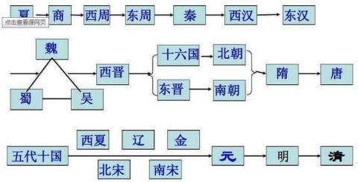

★专题五（边疆治理）：中国古代史各个王朝的边疆治理

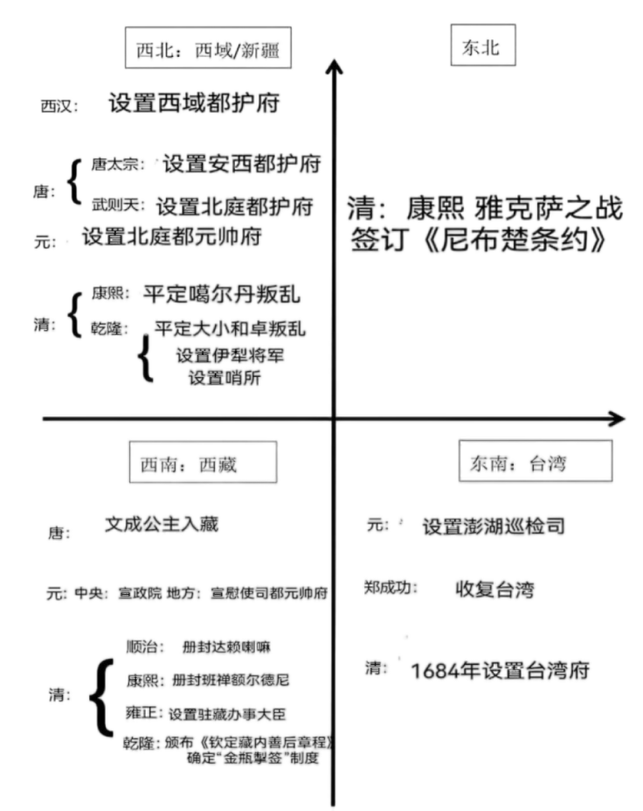

★专题六（文化方面）：文学演变趋势通俗化（原因：市民阶层壮大）
朝代 | 形式 | 代表人物 | 艺术风格、代表作、地位
唐 | 诗 | 李白 | 盛唐时期，浪漫情怀，“诗仙 ”
唐 | 诗 | 杜甫 | 唐朝由盛转衰，诗为“诗史”、人为“诗圣 ”
唐 | 诗 | 白居易 | 唐中后期，通俗易懂
宋 | 词 | 苏轼 | 北宋，豪迈而飘逸
宋 | 词 | 李清照 | 两宋之际，委婉、细腻、清秀
宋 | 词 | 辛弃疾 | 南宋，豪放词风和报国情怀
元 | 曲 | 关汉卿 | 内容包括散曲、杂剧 和南戏等，悲剧《窦娥冤》
明清 | 小说 | 罗贯中 | 《三国演义》，是我国最为流行的长篇历史 小说之一
明清 | 小说 | 施耐庵 | 《水浒传》，以官逼民反为主题，运用白话。
明清 | 小说 | 吴承恩 | 《西游记》，一部富于浪漫主义色彩的神话 小说
明清 | 小说 | 曹雪芹 | 《红楼梦》，揭示了封建社会走向衰亡的历史命运，  艺术成就最高、影响最深远；成为世界文化宝库中 不可多得的文学名著。

★专题七：阶段特征

一、隋唐：繁荣与开放的时代

二、辽宋夏金元：民族关系发展和社会变化

三、明清：统一多民族国家的巩固与发展

专题八：整体趋势

1.中国古代君主专制强化，中央集权加强

2.政治统一是历史发展的大势。

3.经济中心南移，到南宋完成。

4.文学演变趋势通俗化

★历代都城、主要统治者总结
朝 代 | 都城 | 主要统治者 | 朝 代 | 都城 | 主要统治者
隋 | 大兴 （今西安） | 隋文帝 隋炀帝 | 唐 | 长安 （今西安） | 唐太宗：贞观  武则天： 武周  唐玄宗：开元
辽 | 上京临潢府 | 耶律阿保机 | 北 宋 | 东京、汴京 （今开封） | 宋太祖赵匡胤 宋神宗
西 夏 | 兴庆府 | 元昊 | 金 | 中都（燕京） （今北京） | 完颜阿骨打
南 宋 | 临安 （今杭州） | 宋高宗赵构 | 元 | 大都 （今北京） | 元世祖忽必烈
明 | 应天府 （今南京）  北京 | 明太祖朱元璋 明成祖朱棣 | 清 | 北京 | 皇太极、顺治、 康熙、雍正、  乾隆

★易错字合集：
隋炀帝 涿郡 轻徭薄赋 殿试 曲辕犁 遣唐使 鉴真 玄奘 安禄山 藩镇割据
黄巢起义 赵匡胤 宰相（丞相） 契丹 耶律阿保机 澶渊之盟 完颜阿骨打 郾城 市舶司 忽必烈 枢密院 御史台 澎湖巡检司 《资治通鉴》 关汉卿 《窦娥冤》 毕昇 朱元璋 朱熹 徽商 戚继光抗倭（倭寇）《水浒传》 施耐庵 《牡丹亭》
均田免赋 达赖喇嘛 班禅额尔德尼 金瓶掣签 伊犁将军 土尔扈特部 渥巴锡 雅克萨之战 康熙 雍正 乾隆 手工业工场

★易混知识点：
1.唐太宗：贞观之治 2.西域：今新疆 3.唐朝：开明的民族政策
唐玄宗：开元盛世 吐蕃：今西藏 开放的对外政策

4.安史之乱： 由盛转衰 5.铁木真（成吉思汗）：统一蒙古
黄巢起义：致命打击 忽必烈（元世祖）：建立元朝，统一全国

6.抗金英雄：岳飞 7.唐：北庭都护府
抗元英雄： 陆秀夫、文天祥 元：北庭都元帅府
民族英雄：戚继光、郑成功

8.顺治：册封达赖
康熙：设台湾府、册封班禅、平定噶尔丹叛乱（亲征）、雅克萨之战 雍正：设驻藏办事大臣
乾隆：噶厦、颁布《钦定藏内善后章程》、金瓶掣签、平定大小和卓叛乱、 设伊犁将军

